Bogotá D.C., noviembre 1 de 2022

Doctor:
JUAN CARLOS WILLS OSPINA
Presidente
Comisión Primera
Cámara de Representantes
Ciudad

Asunto: Informe de ponencia para segundo debate del proyecto de Acto Legislativo No. 089 de 2022 Cámara “Por el cual se otorga la categoría de Distrito Especial, Turístico, Portuario y Cultural al municipio de Girardot en el Departamento de Cundinamarca”.

Respetuoso saludo,

Atendiendo la honrosa designación que he recibido, y en cumplimiento del mandato constitucional y de lo dispuesto por la Ley 5a de 1992, por la cual se expide el reglamento del Congreso, me permito rendir informe de ponencia para segundo debate en la plenaria de la Honorable Cámara de Representantes al Proyecto Acto Legislativo No. 089 de 2022 Cámara “Por el cual se otorga la categoría de Distrito Especial, Turístico, Portuario y Cultural al municipio de Girardot en el Departamento de Cundinamarca”.

De los Honorables Representantes,

Cordialmente,

ÓSCAR RODRIGO CAMPO HURTADO
Representante a la Cámara
Departamento del Cauca

EXPOSICIÓN DE MOTIVOS AL PROYECTO DE ACTO LEGISLATIVO No. 089 DE 2022 - CÁMARA

“Por el cual se otorga la categoría de Distrito Especial, Turístico, Portuario y Cultural al municipio de Girardot en el Departamento de Cundinamarca”

- PRESENTACIÓN Y ANTECEDENTES

La iniciativa fue presentada ante la Secretaria General de la Cámara de Representantes el pasado 1 de agosto de 2022, por los Honorables Representantes Néstor Leonardo Rico Rico, Mauricio Parodi Díaz, Carlos Alberto Cuenca Chaux, Lina María Garrido Martín, Hernando González , John Edgar Pérez Rojas y Julio César Triana Quintero y los Honorables Senadores Jorge Enrique Benedetti Martelo, Carlos Mario Farelo Daza y David Andrés Luna Sánchez. La misma fue publicada en la Gaceta No. 969 de 2022.

Fue recibido en la Comisión Primera de Cámara el 30 de agosto de 2022 y el 31 de agosto de 2022, la Mesa Directiva de la Comisión Primera de Cámara mediante Acta No. 05, me designó como ponente del Proyecto de Acto Legislativo para primer debate.

La ponencia presentada fue publicada en la Gaceta No. 1088 de 15 de septiembre de 2022.

- PRIMER DEBATE

El 11 de octubre de 2022 entre otras fechas, el proyecto fue debidamente anunciado según consta en Acta No. 19.

En sesión del 18 de octubre de 2022, se debatió la ponencia radicada frente al proyecto de acto legislativo. En ese sentido y luego de la presentación y discusión de la ponencia el mismo fue aprobado sin modificaciones, según consta en Acta No. 20 de la misma fecha.

Adicionalmente, fui designado como ponente para segundo debate.

- OBJETO DEL PROYECTO DE ACTO LEGISLATIVO

El objeto del proyecto de Acto Legislativo es otorgarle al municipio de Girardot en el departamento de Cundinamarca la categoría de Distrito Especial, Turístico, Portuario y Cultural mediante una reforma constitucional de los artículos 328 y 356 y de esta forma fortalecer jurídicamente al municipio y sus habitantes quienes dependen del turismo de la región.

- CONTENIDO DEL PROYECTO

TEXTO APROBADO EN PRIMER DEBATE AL PROYECTO DE ACTO LEGISLATIVO No. 089 DE 2022 CÁMARA

“Por el cual se otorga la categoría de Distrito Especial, Turístico, Portuario y Cultural al municipio de Girardot en el Departamento de Cundinamarca”.

El Congreso de Colombia

DECRETA:

Artículo 1°. Adiciónese un inciso al Artículo 356 de la Constitución Política de Colombia, el cual quedará así:

El municipio de Girardot se organizará como Distrito Especial, Turístico, Portuario y Cultural. Su régimen político, fiscal y administrativo será el que determine la Constitución y las leyes especiales que para el efecto se dicten, y en lo no dispuesto en ellas las normas vigentes para los municipios.

Artículo 2°. Adiciónese un inciso al Artículo 328 de la Constitución Política de Colombia, el cual quedará así:

El municipio de Girardot se organiza como Distrito Especial, Turístico, Portuario y Cultural.

Artículo 3°. El presente acto legislativo rige a partir de la fecha de su promulgación y deroga las disposiciones que le sean contrarias.

- MARCO JURÍDICO

Este Proyecto de Acto Legislativo, cumple con lo establecido en los artículos 221, 222 y 223 numeral 2 de la Ley 5ª de 1992; además, cumple con lo dispuesto en el artículo 114, de la Constitución Política, referente a las facultades del Congreso de la República en cuanto a modificar la Carta Política.

“ARTICULO 114. Corresponde al Congreso de la República reformar la Constitución, hacer las leyes y ejercer control político sobre el gobierno y la administración”.
Frente a la creación de distritos a través de actos legislativos, es necesario revisar lo dispuesto por el artículo 286 de nuestra Carta Política al expresar que: “Son entidades territoriales los departamentos, los distritos, los municipios y los territorios indígenas”.

Dicho lo anterior, sobre la creación de distritos señaló la Corte Constitucional en sentencia C- 494 de 2015 lo siguiente:

“En cuanto a la creación de distritos como entidades territoriales, se observa que en la actualidad estas entidades territoriales han surgido de dos maneras: i) voluntad directa del Constituyente de 1991 o; ii) por acto legislativo. La Ley 1454 de 2011 “por la cual se dictan normas orgánicas sobre ordenamiento territorial y se modifican otras disposiciones”, si bien incluyó a los distritos en los esquemas asociativos territoriales (art. 10), reguló las asociaciones entre distritos (art. 13) y asignó competencias normativas distritales (art. 29.3), no estableció las bases y condiciones para la existencia, modificación, fusión o eliminación de los distritos.

En otro aparate de la citada jurisprudencia, sigue diciendo la Corte:

(…) La Corte ha precisado que el acto de creación, eliminación, modificación o fusión de los distritos corresponde al Legislador mediante ley, salvo que el mismo poder constituyente se ocupe de ello, “En suma, a diferencia del municipio, la existencia de la entidad territorial distrital y sus vicisitudes - creación, modificación, fusión, eliminación - depende del Congreso de la República, a través de la ley, de conformidad con el artículo 150, numeral 4 de la Carta, a menos que el propio poder constituyente se ocupe de ello (…)

…el acto de creación, eliminación, modificación o fusión de distritos, que debe consistir en una ley, se encuentra regido por otra norma legal, de naturaleza orgánica bajo cuyos parámetros se expide. Corresponde a tal norma legal establecer las “bases y condiciones” de existencia de los distritos y de otras entidades territoriales. Sólo que actualmente no existe en el ordenamiento jurídico una normatividad orgánica que predetermine tales “bases y condiciones”, vacío normativo que se ha suplido erigiendo municipios en distritos mediante acto constituyente o legislativo, como ocurría al amparo de la Constitución de 1886 con sus reformas”. (este último aparte corresponde a la sentencia C-313 de 2009).

De las mencionadas jurisprudencias se puede establecer que, la creación de los Distritos por poder constituyente es un acto anterior a la fijación de las bases y condiciones de existencia, las cuales ya fueron atendidas por la Ley con la expedición de la norma 1617 de 2013, modificada por el artículo 124 de la Ley 1955 de 2019.

En este entendido, los requisitos dispuestos por las normas legales precitadas, no pueden ser exigibles en este caso y por esta vía, pues se insiste en que tal como lo reitera la Corte Constitucional, la creación de Distritos se puede hacer a través de dos (2) mecanismos: por procedimiento de ley ordinaria, siguiendo los requisitos establecidos en la Ley 1617 de 2013 modificada por el artículo 124 de la Ley 1955 de 2019 -que tiene contenidos de ley orgánica de conformidad con lo dispuesto en la sentencia C 494 de 2015; o atendiendo a la voluntad del constituyente, mediante el procedimiento de Acto Legislativo tal y como se ha hecho hasta el momento, siendo así que cualquiera de las dos (2) vías se ajusta al marco constitucional colombiano.

- CONSIDERACIONES DEL PROYECTO

Como han señalado sus autores “El Estado colombiano viene modernizándose y la descentralización intraterritorial ha generado nuevas dinámicas en la política local a nivel administrativo y presupuestal, teniendo en cuenta los antecedentes históricos que vienen desde la década de los 80 pasando por la elección popular de alcaldes en 1986, la constitución política de 1991, la ley orgánica de ordenamiento territorial de 2011 y el régimen para los distritos especiales (ley 1617 de 2013), que buscan cada vez más, estrechar la relación entre los ciudadanos y sus gobernantes, la cesión y reconocimiento de autonomía política, fiscal y administrativa a las entidades territoriales (Gutiérrez Sanín, 2010).

El artículo 2° de la ley 1617 de 2013 por la cual se expide el Régimen para los Distritos Especiales contempla que los Distritos son entidades territoriales organizadas de conformidad con lo previsto en la Constitución Política, los cuales están sujetos a un régimen especial, en virtud del cual sus órganos y autoridades gozan de facultades especiales diferentes a las contempladas dentro del régimen ordinario aplicable a los demás municipios del país, así como del que rige para las otras entidades territoriales establecidas dentro de la estructura político administrativa del Estado colombiano.

Girardot es un municipio colombiano de la región centro oriente ubicado en el departamento de Cundinamarca en la Provincia del Alto Magdalena, de la cual es capital. Limita al norte con el municipio de Nariño y Tocaima, al sur con el municipio de Flandes y el Río Magdalena, al oeste con el río Magdalena y el municipio de Coello, y al este con el municipio de Ricaurte y el Río Bogotá. Está ubicado a 124 km al suroeste de Bogotá.

El distrito turístico es un importante instrumento para la gobernanza territorial del turismo regional, el cual puede ser definido como “el resultado de la concentración de empresas de pequeño y mediano tamaño en un espacio reducido y organizado en torno al turismo, al que se vincula, o del que depende, una parte significativa de la economía del entorno y encajado en la comunidad local” (Aurioles, Fernández y Manzanera, 2008).

De acuerdo con la información disponible en el Sistema de Estadísticas Territoriales del Departamento Nacional de Planeación, podemos observar que:

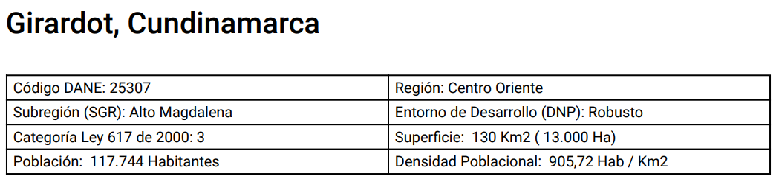

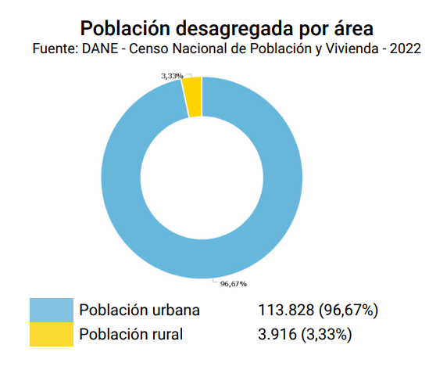

El municipio de Girardot es uno de los más importantes de Cundinamarca, pues de los 126 municipios que conforman el Departamento 7 contabilizan una población de más de 100.000 habitantes que son: Zipaquirá, Soacha, Girardot, Fusagasugá, Facatativá y Chía, y además Bogotá con la categoría de Distrito Capital.

Adicionalmente se destaca no solo por su población, sino por sus centros de educación superior, su economía, su extensión urbana y la alta afluencia de turistas y población flotante. Debido a su posición estratégica, el corregimiento tuvo un crecimiento paulatino, que la llevó a fundarse como municipio con el nombre de Girardot, en honor al General Atanasio Girardot, con ordenanza 20 del 9 de octubre de 1852, en la que reza: «...créase un distrito parroquial con el nombre de Girardot...».

Sus autores han citado que “el espacio geográfico devendrá [en] un carácter turístico a partir de la presencia de recursos culturales y naturales y por la disposición de cierto equipamiento específico e instalaciones que demanden los visitantes. Es decir, que la funcionalidad turístico-recreativa [de este] otorga tal connotación al espacio geográfico. (Pinassi y Ercolani, 2017). De ahí la importancia de reconocer la vocación, turística, portuaria y cultural de Girardot”.

El territorio, además de constituirse en soporte natural y físico de las actividades de localización de infraestructuras, cumple el papel de factor fundamental para el desarrollo económico, como espacio activo que posibilita la interrelación entre los agentes de desarrollo, propiciando la construcción de redes sociales, económicas e institucionales, que trascienden las delimitaciones político-administrativas y requieren examinarse en función de la territorialidad de los encadenamientos productivos, que generalmente se extienden más allá de un municipio o departamento.

Girardot es el centro educativo de la subregión del Alto Magdalena y posee una oferta educativa y docente para todos los niveles: educación formal pública y privada, desde el preescolar hasta el postgrado; educación no formal en diversas disciplinas, educación técnica, liderada por el Sena y apoyada por la acción municipal de educación para el trabajo; es el centro cultural de la subregión, con bibliotecas, salas de lectura infantil y juvenil, espacios para investigadores, salas múltiples, salas de exposiciones y sede del Fondo Mixto Cultural del departamento.

Girardot posee una serie de ventajas comparativas, que podrían ser foco de desarrollo, a saber:

- El municipio cuenta con coberturas en infraestructura y servicios públicos por encima de la media nacional y departamental; igual situación se presenta con la cobertura en educación, lo que permite señalar que la oferta de educación aunado a la población en edad de trabajar, generan un ambiente ideal para el impulso de proyectos de mayor envergadura.

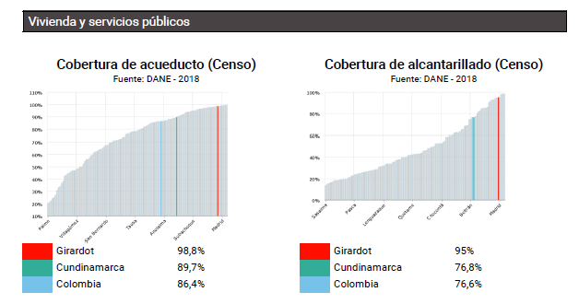

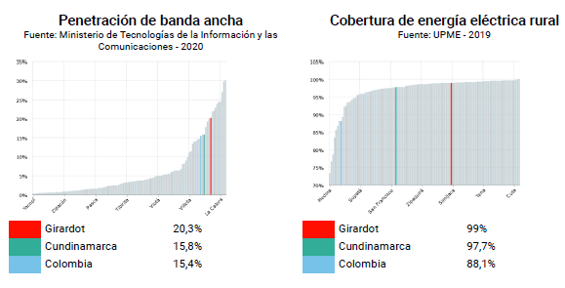

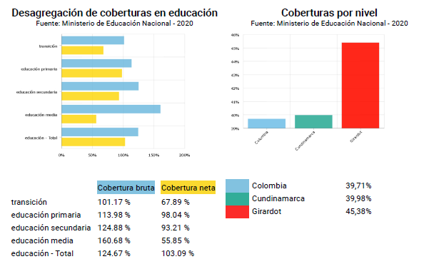
- El municipio posee la central de acopio más grande de la región y tiene la posibilidad de articular su comercio a procesos asociativos, para desarrollar cadenas productivas.

- En el municipio se identificaron actividades asociadas a turismo; sin embargo, no existe un plan para aprovechar las oportunidades y ventajas comparativas y competitivas de la región.

- Cuenta con infraestructura férrea, que hace parte de la red nacional, permitiéndole explotarse como una potencial vía de transporte férreo de carga y pasajeros.

- Girardot cuenta con puerto sobre el rio magdalena, en donde hace presencia el Ministerio de Transporte a través de su respectiva inspección fluvial, con jurisdicción desde Prado hasta el municipio de Honda.

- Existe una empresa de transporte fluvial, habilitada ante el Ministerio de Transporte. Con registros de movilización de pasajeros de más de 15.000 personas al año.

- La región cuenta con el servicio de transporte aéreo, prestado en el aeropuerto Santiago Vila, del vecino y hermano municipio de Flandes. Inaugurado el 5 de junio de 1948. Es importante recordar, que Girardot es reconocida en la historia aeronáutica del país, toda vez que 19 de octubre de 1920 se llevó a cabo el primer vuelo oficial de la Scadta partiendo de la ciudad de Barranquilla y arribando al puerto de Girardot sobre el río Magdalena. Hidroavión Junker F- 13 bautizado ''Colombia''.

- Desde 1969, se lleva a cabo el REINADO NACIONAL DEL TURISMO, evento que resalta la actividad turística del país, y ayudó a ubicar el turismo del país como uno de los renglones económicos más importantes, adicionalmente, en 1996, mediante la ley 300, en su artículo 10, se ratifica al municipio Girardot como sede oficial del Reinado Nacional del Turismo.

Ahora bien, la ejecución de los recursos del Sistema General de Participaciones demuestra el esfuerzo municipal por incentivar la cultura.

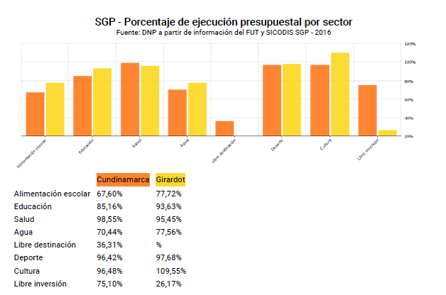

Desde el punto de vista turístico el Ministerio de Transporte, al elaborar el Plan Maestro Fluvial de Colombia 2015, estableció una ruta turística entre Girardot y Neiva, que potenciaría el desarrollo de la región a través del Rio Magdalena.

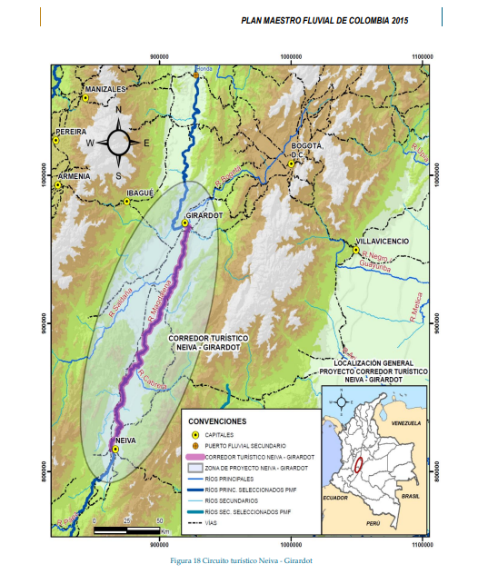
Este mismo documento establece la posibilidad de un piloto para su desarrollo y fortalecimiento, al señalar que:
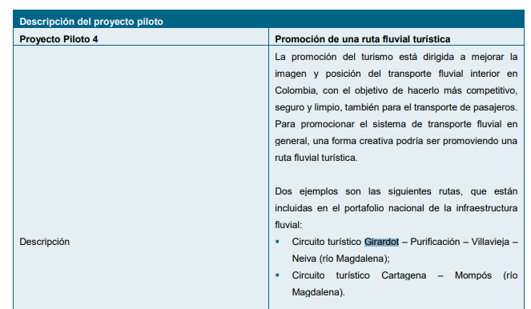

Así pues y como lo señalan sus autores, Girardot es también un punto estratégico, por donde cruza parte del sistema vial del país; por un lado, cuenta con la vía Panamericana que comunica la población con el territorio nacional, adicionalmente cuenta con dos vías desde la capital del país, de la cual la separan 122 kilómetros por la vía Silvania y 103 kilómetros por la vía La Mesa - Tocaima. Hacia el norte, la carretera Troncal del río Magdalena, que corre paralela al mismo río, conduce al municipio de Nariño (20 Km.), a Guataquí (40 Km.), con una derivación hacia el municipio de Jerusalén (12 Km.) y Tocaima (32 Km.); Beltrán (78 Km.) y Cambao (90 Km.), con cruce de puente sobre este mismo río, conectándose así con el norte del Departamento del Tolima y la ciudad de Manizales.

Por la carretera Panamericana, en Ricaurte, se desprenden ramales a los municipios de Agua de Dios, Nilo y Carmen de Apicalá, este último perteneciente al Departamento del Tolima. El puente Ospina Pérez, ubicado sobre la carretera Panamericana, comunica a Girardot con el municipio de Flandes en el Departamento del Tolima.

Es así como sus ventajas viales, fluviales, su cobertura educativa, en servicios públicos, educación y su clima lo han potencializado en la región como destino cultural y turístico, manteniendo a lo largo del año eventos como: la Feria Artesanal Pueblito Girardoteño, el Festival del Río, el Cumpleaños del municipio, el Reinado Nacional del Turismo, el Festival Turístico - Reinado Señorita Girardot el Reinado Veredal entre otros.

Por eso sus autores, ven en la actividad turística el único sector que está dinamizando la economía ya que ofrece gran cantidad de beneficios directos e indirectos derivados de su desarrollo. El turismo se presenta como alternativa para diversificar la base económica de la región, posee un potencial importante para incrementar los ingresos públicos y privados y contribuye al desarrollo de otros sectores, especialmente de productos que consumen los turistas o productos para las firmas que los sirven.

La infraestructura hotelera del municipio es considerada por su calidad, diversidad y capacidad como una de las más importantes del país, contando con la actualidad con más de 3500 camas en hoteles y centros vacacionales de primera categoría, contando además con gran cantidad y variedad de establecimientos que brindan servicios básicos de hospedaje a precios muy bajos.

El municipio está dotado además de una infraestructura para convenciones de primer orden que la convierte en anfitriona por excelencia de ferias, exposiciones, encuentros empresariales, convenciones y como centro de negocios, tanto a nivel doméstico como internacional; eventos que se complementan con la múltiple y variada oferta turística, y cultural del municipio.

Posee importantes centros de convenciones de lujo, diseñados y construidos en su gran mayoría en hoteles y centros vacacionales que cuentan con tecnología de punta y la dotación adecuada para atraer el mercado de eventos empresariales que convierten a Girardot en un destino ideal para el turismo de negocios y sede de múltiples congresos y reuniones.

Es así como el Municipio de Girardot ha decidido centrar su economía en el rescate, fomento y organización del Turismo como su principal estrategia de promoción económica, y así se puede evidenciar en el actual Plan de Desarrollo municipal.

Alrededor de esta y complementando la estrategia se encuentra el fomento de las microempresas artesanales y familiares, el desarrollo de proyectos de vivienda social, la capacitación de los diferentes sectores productivos y de servicios del Municipio.

Adicionalmente el pasado 7 de septiembre de 2021, el Concejo Municipal de Girardot, expidió el Acuerdo No. 015, por medio del cual acordó conceptuar favorablemente la formación del municipio de Girardot como Distrito Especial, Turístico, Portuario y Cultural, por ello es claro que en el presente proyecto no solo contamos con el potencial portuario, turismo y cultural sino con el querer de sus habitantes representados por los miembros del concejo municipal.

Con todo lo indicado anteriormente, está claro que este municipio cuenta con todos los potenciales para que le sea otorgada la categoría de Distrito Especial, Turístico, Portuario y Cultural.

- CRITERIOS GUIAS PARA LA DECLARACION DE IMPEDIMENTOS

El presente proyecto de acto legislativo no configura en principio un beneficio particular, actual y directo para ningún congresista, pues es un proyecto que no versa sobre derechos u obligaciones particulares.

- PROPOSICIÓN

Dar segundo debate al Proyecto de Acto Legislativo No. 089 de 2022 Cámara “Por el cual se otorga la categoría de Distrito Especial, Turístico, Portuario y Cultural al municipio de Girardot en el Departamento de Cundinamarca”, de acuerdo al texto aprobado en Comisión Primera.

De los Honorables Representantes,

ÓSCAR RODRIGO CAMPO HURTADO
Representante a la Cámara
Departamento del Cauca

TEXTO PROPUESTO PARA SEGUNDO DEBATE
AL PROYECTO DE ACTO LEGISLATIVO No. 089 DE 2022 CÁMARA

“Por el cual se otorga la categoría de Distrito Especial, Turístico, Portuario y Cultural al municipio de Girardot en el Departamento de Cundinamarca”.

El Congreso de Colombia

DECRETA:

Artículo 1°. Adiciónese un inciso al Artículo 356 de la Constitución Política de Colombia, el cual quedará así:
El municipio de Girardot se organizará como Distrito Especial, Turístico, Portuario y Cultural. Su régimen político, fiscal y administrativo será el que determine la Constitución y las leyes especiales que para el efecto se dicten, y en lo no dispuesto en ellas las normas vigentes para los municipios.

Artículo 2°. Adiciónese un inciso al Artículo 328 de la Constitución Política de Colombia, el cual quedará así:

El municipio de Girardot se organiza como Distrito Especial, Turístico, Portuario y Cultural.

Artículo 3°. El presente acto legislativo rige a partir de la fecha de su promulgación y deroga las disposiciones que le sean contrarias.

De los Honorables Representantes,

Cordialmente,

ÓSCAR RODRIGO CAMPO HURTADO
Representante a la Cámara
Departamento del Cauca

Aurioles Martín, J., Fernández Cuevas, M.D.C., & Manzanera Díaz, E. (2008). “El distrito turístico.” Mediterráneo económico, 13, 299.
Pinassi, C. y Ercolani, P. (2017). Turismo y espacio turístico: un análisis teórico-conceptual desde la ciencia geográfica. Anais Brasileiros de Estudos Turisticos – abet, 7(1), 42-61. Recuperado de https://abet.ufjf.emnuvens.com.br/abet/article/viewFile/2971/2284.

